中國文化大學教育部高教深耕計畫
計畫成果紀錄表

子計畫 | B1-2微學分課程
具體作法 | 辦理企業橋接講座
主題 | 微電影菁英營II-影片素材設計實務
內容  （活動內容簡述/執行成效） | 主辦單位： 中國文化大學 大眾傳播學系  活動日期：108/10/26 上午13：00～17：00  活動地點：文化大學 419  主 講 者：何性東  參與人數：48 人（教師 1 人、學生47人、行政人員 人、校外 人）  內 容：  本次演講邀請到崑山課技大學公廣系何性東老師演講，以實際製作案例講解微電影製作所需要注意到的細節， 何老師指出，合作拍攝對學生而言這是一個很特殊的經驗，藉由產官學的合作，讓學生從中獲取實務經驗、活用課堂所學知識，同時也期許傳播出身的學生們，不僅懂得廣告行銷，更能拍攝電影短片。本課程從影片規劃到腳本創作開始，並講解微電影敘事方法，後續課程將以實際規劃，帶領學生拍攝與製作微電影。
照片  (檔案大小以不超過2M為限) | 活動照片電子檔名稱  (請用英數檔名) | 活動照片內容說明(每張20字內)
 | 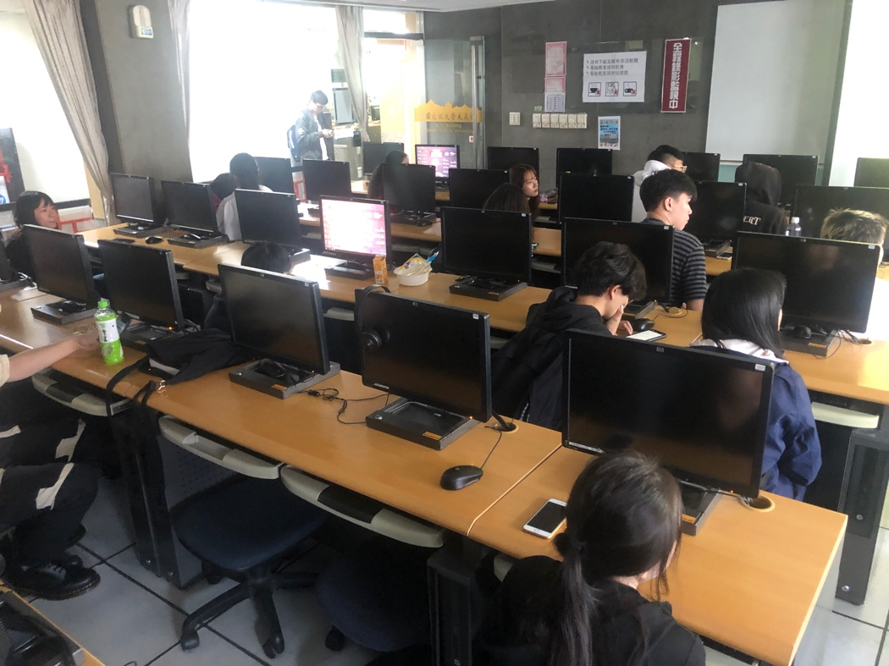 | 教師授課
 | 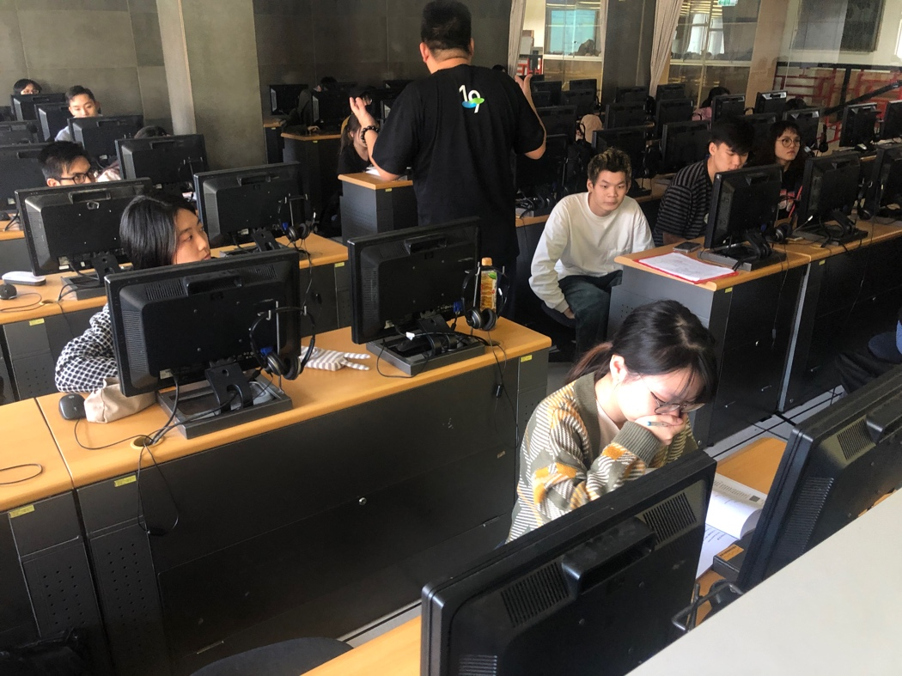 | 教師授課
 | 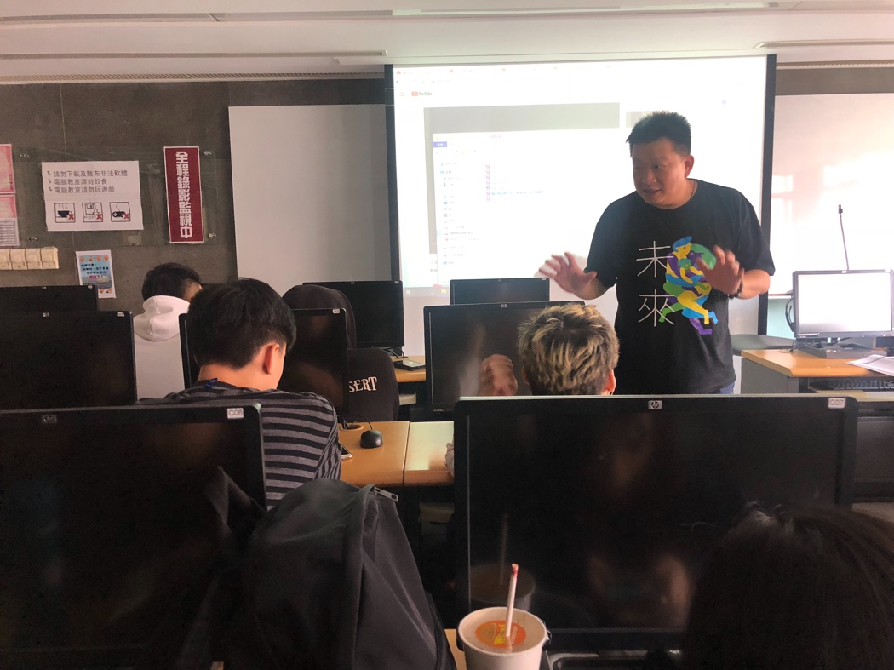 | 學生聽講狀況
 | 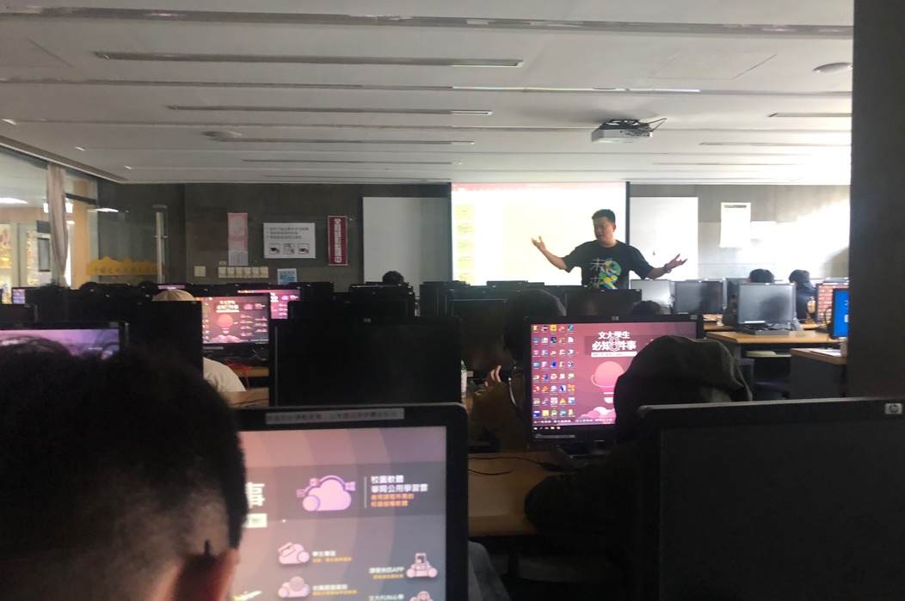 | 教師授課

